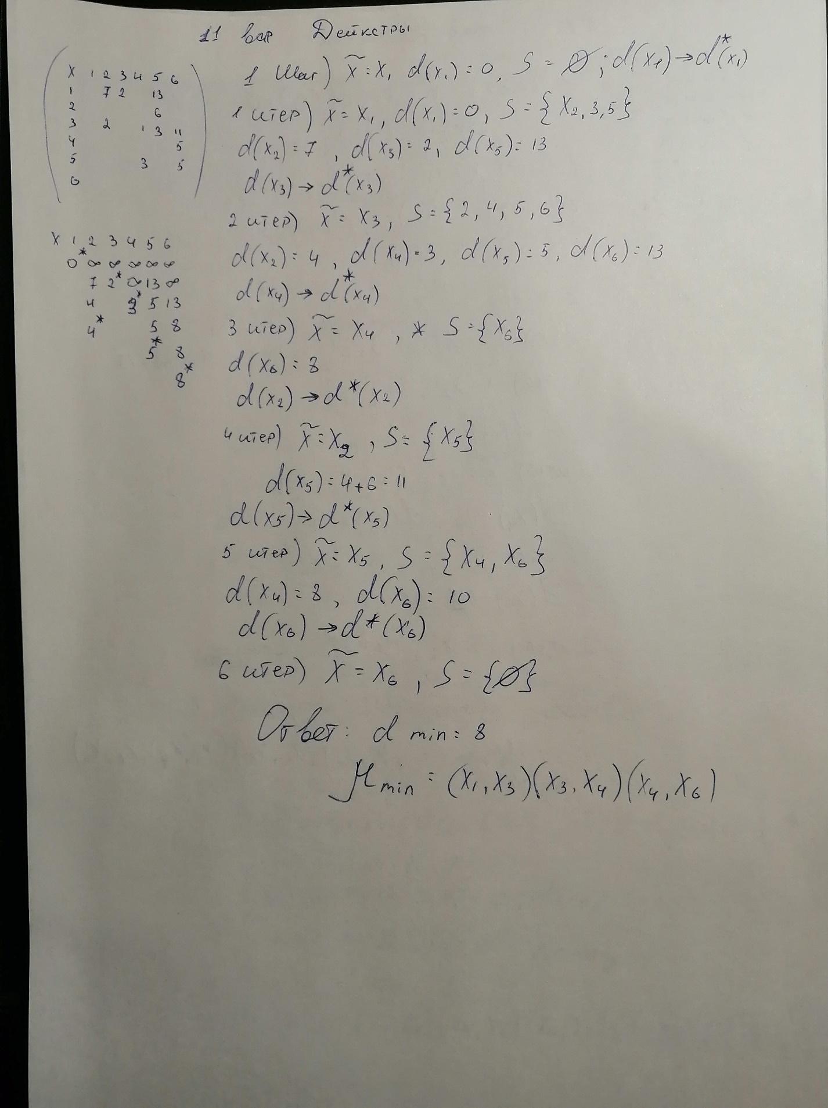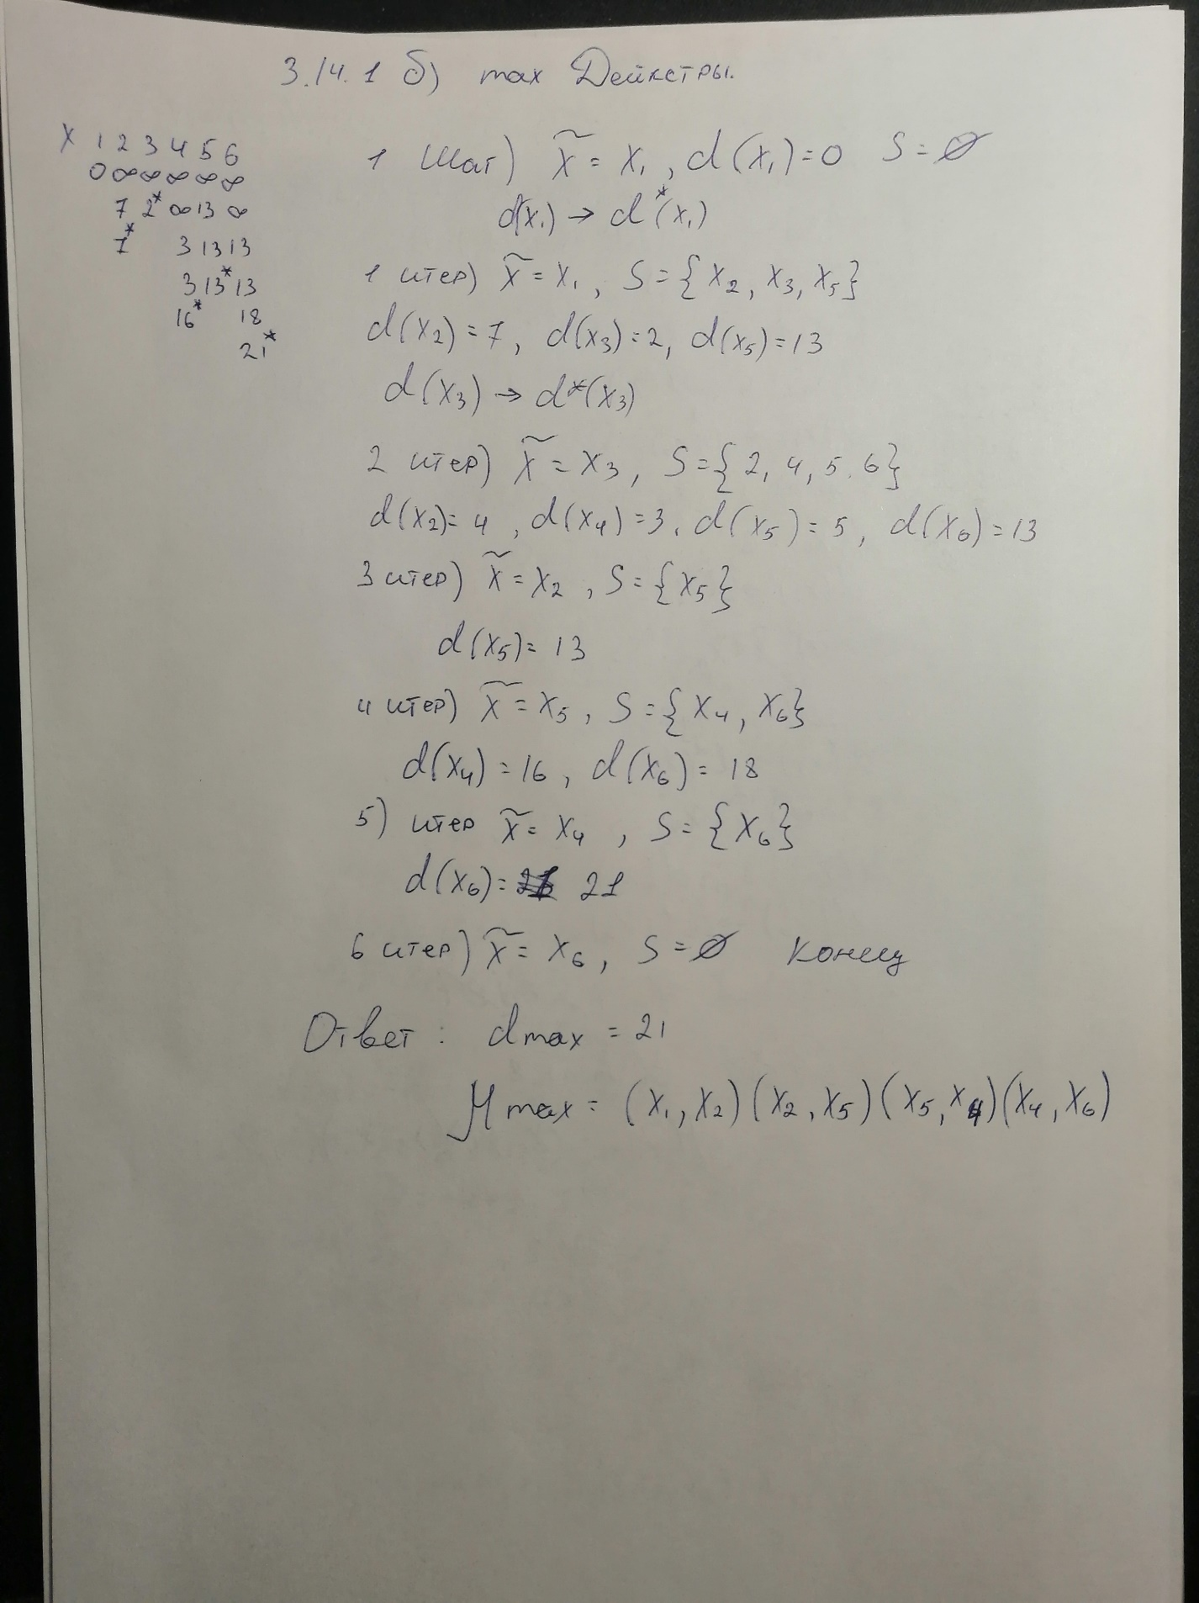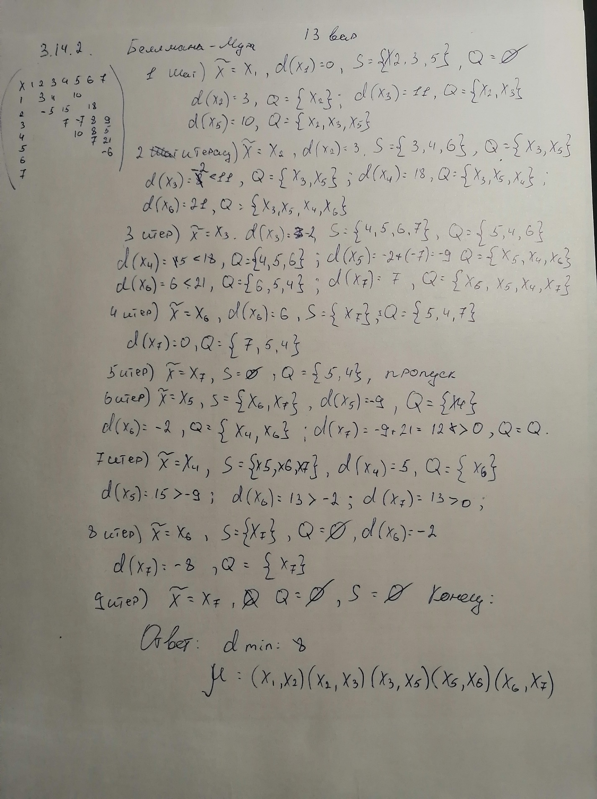

***3.19.1 минимальный остов***

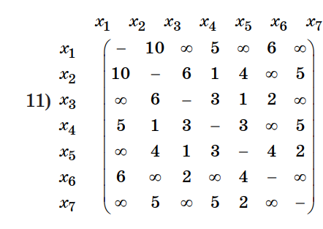

Шаг 1) ={x1}, = {x2, x3, x4, x5, x6, x7},

Итерация 1) . ={x1, x4 } ,={x2, x3,x5,x6,x7},

Итерация 2) . ={x1, x4 , x2} ,={x3,x5,x6,x7},

Итерация 3) . ={x1, x4 , x2 ,x3,} ,={ x5,x6,x7},

Итерация 4) . ={x1, x4 , x2 ,x3, x5,} ,={ x6,x7},

Итерация 5) . ={x1, x4 , x2 ,x3, x5, x6,} ,={ x7},

Итерация 6) . ={x1, x4 , x2 ,x3, x5, x6, x7} ,=,

Ответ ω(G/) = 14, G/ = {(x1, x4), (x2, x4), (x3, x4), (x3, x5), (x3, x6), (x5, x7)}

***3.28.1 потоки в сетях***

//Это задание проще делать нарисовав граф и визуально искать пути из начала в конец. Граф, правда очень грязный получается

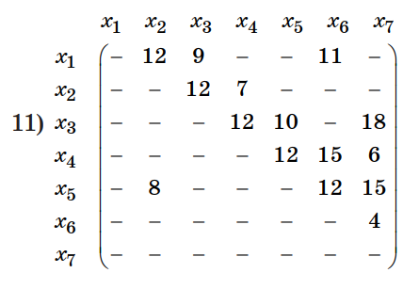

Путь 1: х1-х2-х3-х4-х5-х7 = 12

остатки (х5-х7)= 18-12=6

насыщенные пути х1-х2-х3-х4-х5

Путь 2: х1-х3-х7 = 9

Остатки (х1-х3) – насыщенный

(х3-х7)=18-9-9

Путь 3 х1-х6-х7 = 4

Остатки (х1-х6)=11-4=7

(х6-х7) – насыщенный путь

**Больше путей нет**

Ответ: 12+9+4=25

**3.28.2 Сетевой график**

**//нужно переписать таблицу и граф ->**

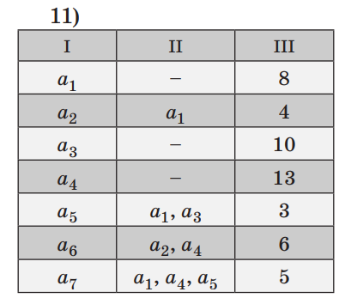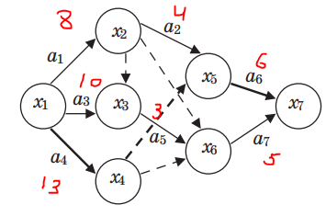

**Путь 1: 1-2-5-7, t=18**

**2) 1-2-6-7, t=13**

**3) 1-2-3-6-7, t=16**

**4) 1-3-6-7, t=18**

**5)1-4-5-7, t=19**

**6)1-4-6-7, t=18**

**Критический путь под номером 5 x1-x4-x5-x7, t=19**

***Ранние / поздние сроки событий (те, что с пометкой Х)***

***//их нужно переписать в таком же порядке, как я и написал.***

tр(x1) = 0, tр(x2) = 8, tр(x3) = 10, tр(x4) = 13, tр(x5) = 13, tр(x6) = 13, tр(x7) = 19,

tп(x7) = 19, tп(x6) = 14, tп(x5) = 13, tп(x4) = 13, tп(x3) = 11, tп(x2) = 9, tп(x1) = 0;

***Резервы работ событий***

R(x1) = R(x4) = R(x5) = R(x7) = 0, у этих событий физически нет резерва из-за того, что они критические

R(x2) = 1, R(x3) = 1, R(x6) = 1;

***Резервы работ для событий (с буквой а)***

***//Нужно красиво и непаливно переписать это на листик ->***

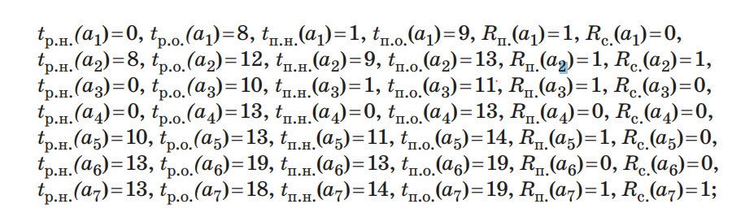

**Конец**

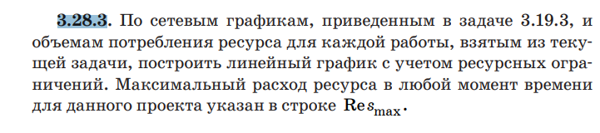

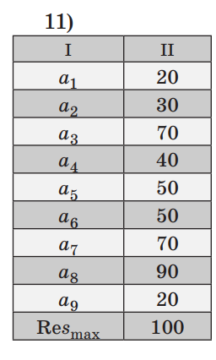 **Вот и сам график. Его красиво перерисовать. Этого хватило на зачет, а каких-либо алгоритмов четких нет**

